首先找到：window--->Preferences--->MyEclipse--->Files and Editors--->点击一下JavaScript

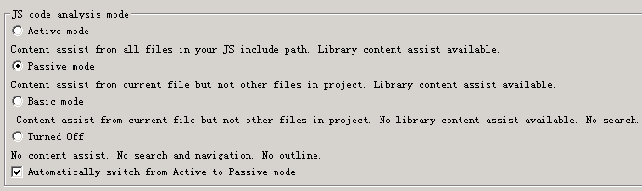

右边出现这个图，选择第一个Active mode

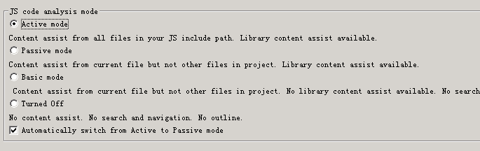

最后点击，Apply 和OK

